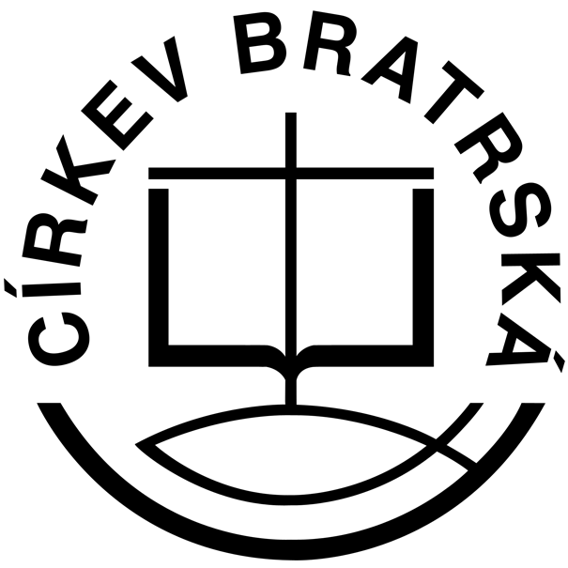
C Í R K E V B R A T R S K Á

david.novak@cb.cz
www.cb.cz

David Novák
předseda Rady Církve bratrské
Soukenická 15, 110 00 Praha 1
září 2022
Milé sestry, milí bratři,
srdečně Vás zdravím na začátku školního roku 2022–2023. Vzpomínám si, že když jsem před pár měsíci psal pastýřský dopis kvůli začínající pandemii, tak jsem si myslel, že nás na dlouhou dobu nic podobného nepotká a že jako společnost i církev časem najedeme do starých a hlavně relativně poklidných kolejí. Mýlil jsem se a je stále jasnější, že se do starých a klidných kolejí už nevrátíme. Svět okolo nás se „mele“ a leccos z toho začíná stále silněji dopadat i na nás. I proto mnozí hledí do budoucna s obavami.
V tomto kontextu bych chtěl připomenout slova Pána Ježíše: „Já jsem to, nebojte se“. Tato slova byla učedníkům řečena na lodi v bouři, daleko od pevniny, po dlouhém, únavném a hlavně marném několikakilometrovém pádlování. V tomto jejich rozpoložení k lodi přichází po moři Ježíš. Není divu, že tento nepřirozený úkaz společně s bouří a únavou způsobil úlek, jiný překlad zní „zmocnil se jich strach“. Ježíšova slova „Já jsem to, nebojte se“ jednak vysvětlují, kdo byl onen přízrak chodící po vodě, zároveň nám ale ukazují ještě jeden důležitý rozměr. Strach a obavy, které přirozeně přicházejí v nepříznivých okolnostech, se nevyřeší tím, že se vše k dobrému obrátí, jakkoliv si to všichni přejeme. Změna našich postojů a vnímání situace se odehraje především tehdy, když prožijeme Ježíšovo „Já jsem to“, tedy jsem s vámi a především proto se nebojte. Něco podobného jsme mnohokrát zažili s malými dětmi. Když se začaly bát, pak klíčové bylo, že jsme je ujistili svou přítomností. Tam, kde je milující rodič, tam je pro dítě svět bezpečný okolnostem navzdory.
To, co píšu, může znít jako banalita, klišé, jenže ve slovech „Já jsem to“ je vlastně skryto vše podstatné. Jedná se o poznání Krista a o důvěru v něj. O jistotu, že tam kde je Pán Ježíš nablízku, je bezpečno, a to nikoliv protože se vše uklidní, ale často navzdory tomu, že je zle.
Někdy přemýšlím, co zásadního nám předali naši otcové-zakladatelé. Co je DNA naší denominace. S jistotou to nedokážu říci, neznám tak dobře naši historii, ale z toho, co jsem vyčetl, se mi zdá, že jedním z klíčových pilířů byla snaha vyvýšit Krista. Když se probírám především Adolfovými spisy, tak Kristus se u něj opakuje stále dokola. Jeho životopisci tvrdí, že „stálý jeho odkaz k Pánu Ježíši Kristu byl v jeho projevech nejvýznačnější. Mezi teology a učiteli českého Siónu on byl tím, jenž směrem k Ježíši ukazoval a v něm stále zůstával. Všechno odkládal, aby Krista získal.“ (Samuel Verner) „Jeho láska pramenila z osobního milování Boha a Pána Ježíše Krista.“ (Bohuslav Schneider) „Evangelium je radostná zpráva o spasení v Ježíši Kristu. Této zprávě byl Adolf úplně zcela oddaný. V Kristu, v evangeliu o Spasiteli, viděl lék na celý lidský život.“ (Jan Štěpán)
Chci ukázat, že důraz na Ježíše Krista, na jeho moc, vedení a ochranu naši denominaci zásadně formovalo. I proto jsme tento důraz přijali jako jednu z klíčových hodnot současné Rady. Konkrétně oddanost Ježíši Kristu. (Další dvě jsou otevřenost a odvaha.)
Když společně stojíme před dalším školním rokem, pak okolnosti nejsou nejlepší. Možná horší, než kdykoliv jindy. O to více potřebujeme slyšet „Nebojte se, já jsem to!“
Jsem vděčný, že toto ujištění můžeme slyšet jako společenství církve, jako lidé propojení společnou touhou následovat a poznávat Krista. Moc bych si přál, abychom na konci tohoto školního roku mohli vyznat, že jsme navzdory někdy těžkým okolnostem mohli prožívat, že jsme se tomu, který je Pánem nad dějinami, nejen nevzdálili, ale naopak přiblížili.
V Kristu
David Novák

